Vzdálenost bodu od přímky
Pro výpočet vzdálenosti bodu od přímky budeme používat následující vzorec. Jen připomeneme, že vzdálenost bodu od přímky hledáme na kolmici k dané přímce procházející daným bodem.
Úmluva: Vzdálenost bodu M od přímky p budeme značit |Mp|.
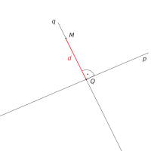
Obr. 3.10: Vzdálenost bodu od přímky
Věta
Vzdálenost v bodu A[x; y] od přímky p: ax + by + c = 0 se vypočítá podle vzorce
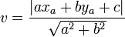

Stejný vzorec lze využít pro výpočet vzdálenosti dvou rovnoběžných přímek. Stačí si jen uvědomit, že jejich vzdálenost je rovna vzdálenosti libovolného bodu jedné přímky od přímky druhé. Vzdálenost dvou různoběžných přímek je rovna nule.
Úmluva: Vzdálenost přímky p od přímky q budeme značit |pq|.
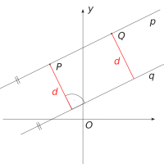
Obr. 3.11￼: Vzdálenost dvou přímek
Příklad 3.17
Vypočítejte vzdálenost d bodu A[-1; 5] od přímky p: 3x + 4y - 2 = 0
| Ap| = |3.(-1) + 4.5 + (-2)| : √ 3² + 4² = 3
Vzdálenost bodu A od přímky p je 3.

